***Aviation Industry News***

**DA UNA ALLEANZA ALL’ALTRA: BATTAGLIE NEI CIELI**

Il vettore scandinavo SAS è entrato ufficialmente a far parte dell'alleanza SkyTeam capitanata dal Gruppo AF/KL, dando così inizio ad una nuova era per la storica compagnia le cui origini risalgono al 1946. L’ annuncio arriva dopo che il vettore scandinavo ha completato la sua ristrutturazione ed è uscito dal Chapter 11.

La compagnia era sotto la protezione del Chapter 11 per bancarotta, protezione che SAS ha utilizzato per ristrutturarsi e posizionarsi meglio, sia dal punto di vista operativo che finanziario. Per spiegare il cambio di rotta ricordiamo che la compagnia non era riuscita a raccogliere fondi da nessun membro di Star Alliance, mentre il Gruppo AF/KL aveva acquisito il 19,9% delle azioni: dopo questa allettante ma non disinteressata mossa era del tutto prevedibile un passaggio a SkyTeam.

Risposta di Parigi all’acquisto di ITA Airways da parte di Francoforte? Ipotesi del tutto fattibile.

Sebbene SAS sia stata una delle fondatrici di Star Alliance, la compagnia aerea aveva recentemente fatto intendere che in Star Alliance non sussistevano concrete opportunità di integrazione o di avviare joint venture con altri membri dell'alleanza, cosa che invece, secondo SAS, sarebbe più fattibile con i membri di SkyTeam.

Il Presidente e CEO Anko van der Werff ha dichiarato, ” *Questo è l'inizio di una nuova era per SAS. A partire da oggi, i nostri clienti vivranno una transizione senza problemi a SkyTeam, grazie all'instancabile impegno di tutti i colleghi di SAS. La partnership aprirà nuove opportunità per i nostri passeggeri, espanderà la nostra rete globale e ci consentirà di collaborare strettamente con compagnie aeree che la pensano allo stesso modo. Insieme, offriremo un valore ancora maggiore ai nostri clienti e rafforzeremo la nostra posizione nel mercato globale dell'aviazione. Siamo entusiasti di continuare a collegare il mondo alla Scandinavia e di migliorare l'esperienza di viaggio dei nostri passeggeri”.*

Nessun problema per il programma di fidelizzazione che è uno dei timori dei passeggeri allorché una aerolinea cambia casacca: anche i soci EuroBonus di SAS potranno ora accumulare punti e miglia con la maggior parte degli altri membri di SkyTeam. I membri di livello più alto avranno accesso ai servizi prioritari e alle lounge. Inoltre, un particolare curioso, con l’ingresso di SAS nell'alleanza, SkyTeam diventa l'unica alleanza aerea che collega gli aeroporti internazionali più a sud e più a nord del mondo: Ushuaia (USH) in Argentina, servito da Aerolíneas Argentinas (anch’essa facente parte di SkyTeam) e Svalbard (LYR) in Norvegia, servito da SAS.

Del futuro di Star Alliance si era parlato anche nel corso dell'AGM della IATA tenutosi a Dubai all'inizio di quest'anno. Scott Kirby, amministratore delegato di United Airlines, altro membro fondatore di Star Alliance, si era detto preoccupato del fatto che oltre alla SAS l'alleanza rischia di perdere presto un altro membro significativo e sempre a favore di SkyTeam. Asiana Airlines. L’Asiana è un vettore con sede a Seoul e membro di Star Alliance, la quale però è attualmente in fase avanzata di acquisizione da parte di Korean Air, membro dell'alleanza SkyTeam. Il processo di acquisizione è già in corso da alcuni anni, ma ha dovuto affrontare diversi ostacoli normativi da parte di vari Paesi per garantire che il mercato sudcoreano rimanesse competitivo e che Korean Air non monopolizzasse le rotte una volta completata l'acquisizione.

Circa quest’ultimo merger, va detto che le due compagnie interessate hanno ricevuto il via libera da tutte le principali autorità di regolamentazione asiatiche ed europee, ma devono ancora affrontare una forte opposizione da parte degli Stati Uniti, compresa una presa di posizione del Dipartimento di Giustizia degli Stati Uniti (DoJ), che ha dichiarato che potrebbe fare causa a Korean Air se essa procedesse con l'acquisizione.

Ma la fase dei travasi da una alleanza all’altra potrebbe riservare altre sorprese. Dopo ITA Airways, Lufthansa sembra fortemente interessata ad acquisire una quota del 19,9% di TAP Air Portugal, che sarà presto privatizzata dal governo portoghese. L'amministratore delegato del Gruppo Lufthansa, Cartsten Spohr, avrebbe avuto colloqui con alti funzionari portoghesi in relazione alla potenziale acquisizione. La compagnia di bandiera portoghese è stata ri-nazionalizzata nel luglio 2020, quando il governo di Lisbona ha recuperato il controllo di maggioranza della compagnia aerea dopo aver acquistato le azioni detenute dall'investitore e imprenditore aereo statunitense David Neeleman.

Come si evince da queste ultime notizie l’aviazione commerciale in Europa si va sempre più raggruppando sotto tre poli ben distinti: Londra (IAG), Francoforte (Star Alliance) e Parigi (Sky Team). Attualmente sembra tutto calmo in casa dell’International Airlines Group mentre in grande sommovimento sono Parigi e Francoforte i quali si vanno consolidando a tutto discapito della concorrenza la quale tende sempre più a divenire un concetto vago e indefinito.

[**www.Aviation-Industry-News.com**](http://www.Aviation-Industry-News.com)

***02/09/2024***

***Se volete conoscere in dettaglio come è ridotta oggi l’aviazione commerciale italiana:***

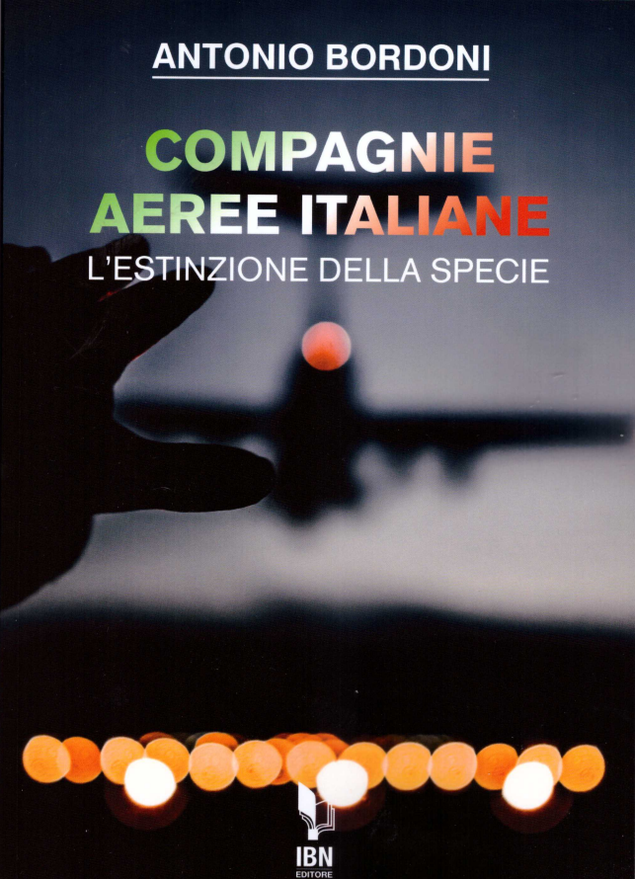

[***info@ibneditore.it***](mailto:info@ibneditore.it)

In questo libro (200 pagine) il lettore troverà le tante, tantissime compagnie aeree italiane che *ci hanno provato*. Ma non si tratta di una elencazione alfabetica, stile enciclopedia in quanto abbiamo ritenuto fosse molto più interessante inquadrare la nascita (e la scomparsa) dei singoli vettori nel contesto storico che in quel momento caratterizzava l’aviazione commerciale la quale, come tutti sanno, ha vissuto molteplici cambiamenti: deregulation, la fine del cartello tariffario, la nascita del terzo livello, l’apparizione delle compagnie low cost, gli accordi code sharing... Il lettore inizierà il suo viaggio dall’aviazione commerciale degli anni del secondo dopoguerra per giungere fino ad oggi quando il nostro maggior vettore, quello una volta denominato di bandiera, è finito risucchiato nella galassia Lufthansa. Un libro che vi farà capire perché l’aviazione commerciale in Italia è scesa a livelli non certo degni di un Paese che fa parte del G7, un Paese che per i vettori aerei è ad alto rischio di mortalità.

*“Immergetevi nella lettura delle oltre cento compagnie nate nel nostro Paese, ma non meravigliatevi scoprendo quante nel 2023 rimangono ancora attive.”*

INVITIAMO I LETTORI DELLA NOSTRA NEWSLETTER A COMUNICARCI NOMINATIVI INTERESSATI A RICEVERE LA STESSA. L’ABBONAMENTO E’ COMPLETAMENTE GRATUITO E PUO’ ESSERE CANCELLATO IN QUALSIASI MOMENTO.

INVIARE RICHIESTE A: [antonio.bordoni@yahoo.it](mailto:antonio.bordoni@yahoo.it)